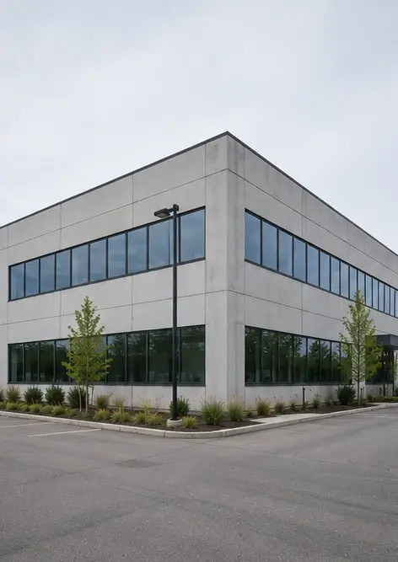 | Photo #1. Algemeen overzicht van het geïnspecteerde pand
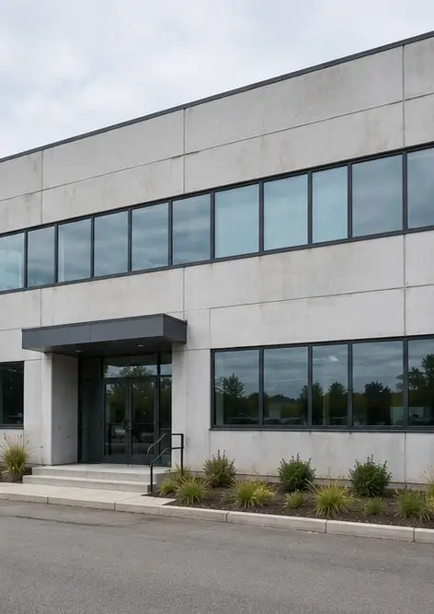 | Photo #2. Staat van de voorgevel tijdens de inspectie
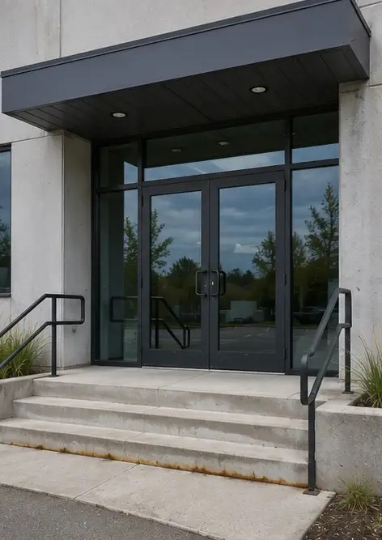 | Photo #3. Hoofdingang geïnspecteerd en gedocumenteerd
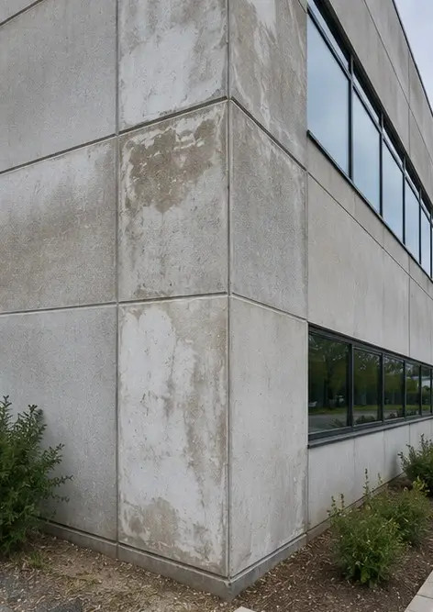 | Photo #4. Staat van de buitenmuren vastgelegd tijdens inspectie
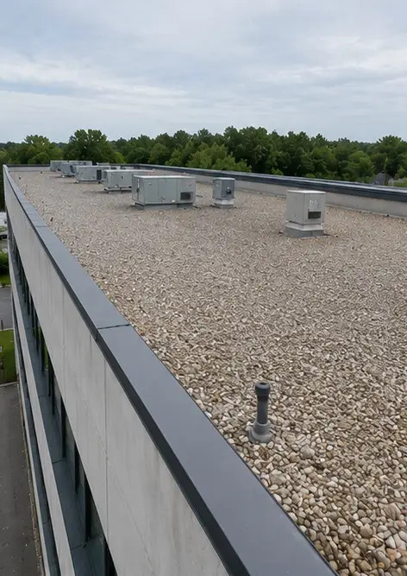 | Photo #5. Inspectie van de daktoestand voltooid
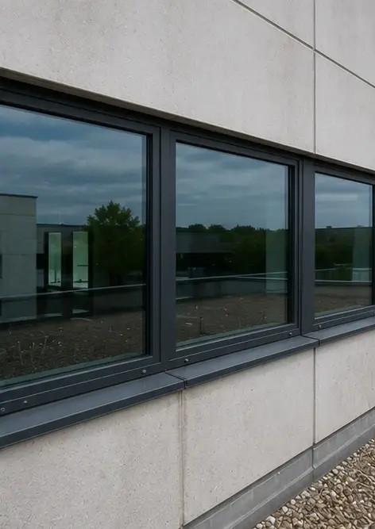 | Photo #6. Staat van de ramen gedocumenteerd tijdens inspectie
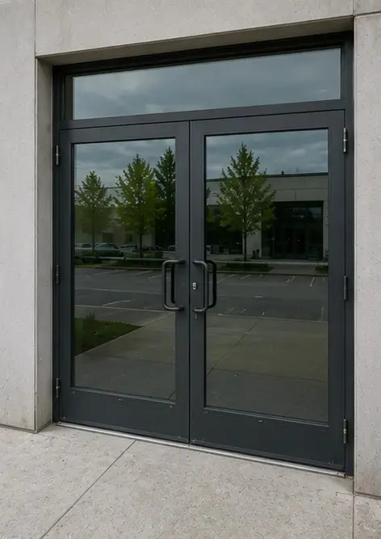 | Photo #7. Staat van de deuren geïnspecteerd en geregistreerd
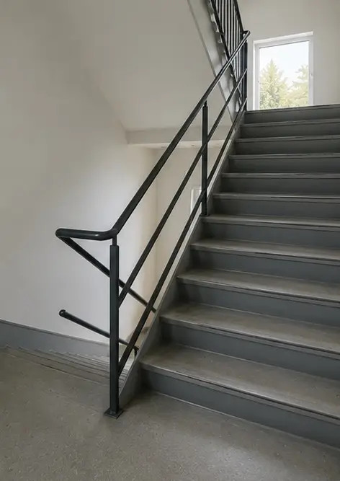 | Photo #8. Staat van de trap beoordeeld tijdens inspectie
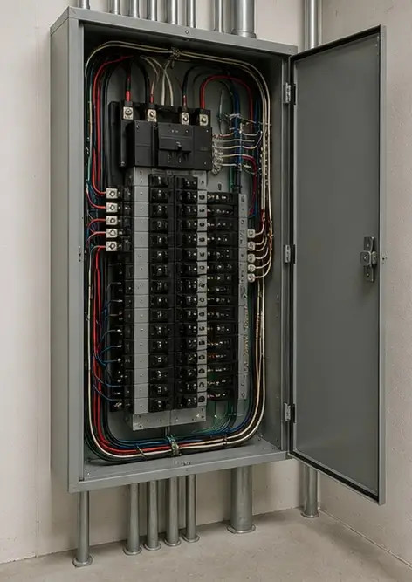 | Photo #9. Staat van de elektrische verdeelkast gedocumenteerd
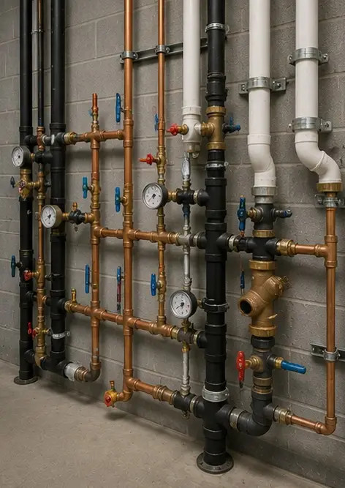 | Photo #10. Inspectie van het sanitairsysteem voltooid
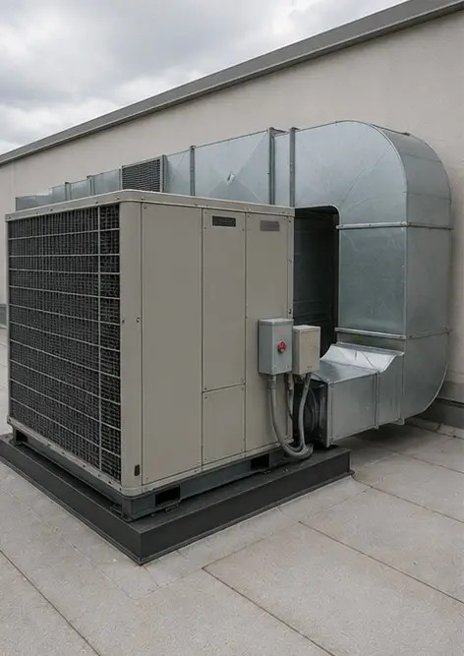 | Photo #11. HVAC equipment condition assessed
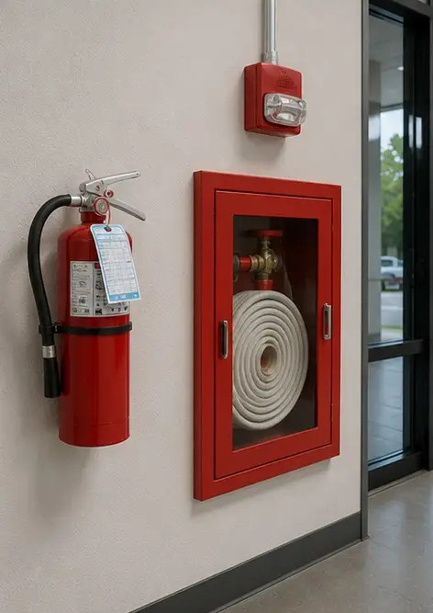 | Photo #12. Veiligheidsvoorzieningen geïnspecteerd en geregistreerd
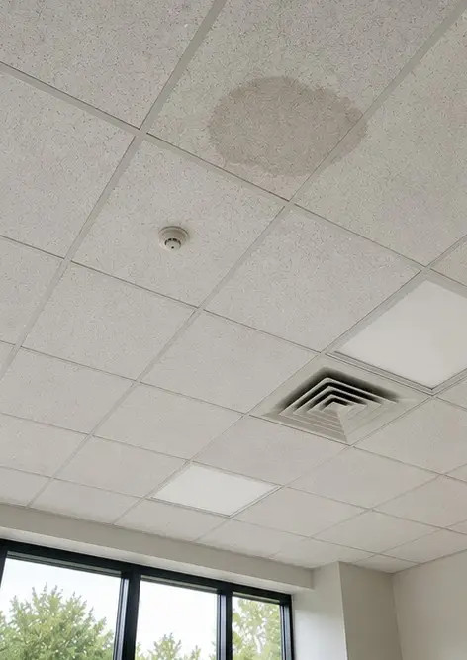 | Photo #13. Staat van het plafond gedocumenteerd tijdens inspectie
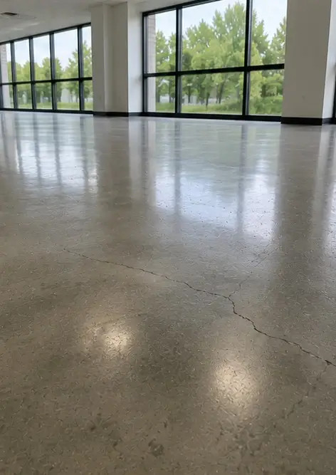 | Photo #14. Staat van de vloer beoordeeld en geregistreerd
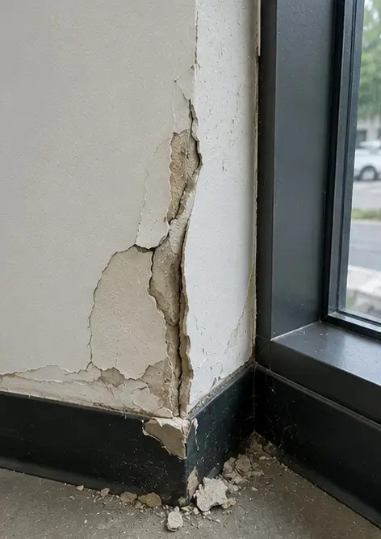 | Photo #15. Gesignaleerd gebrek gedocumenteerd voor verdere evaluatie
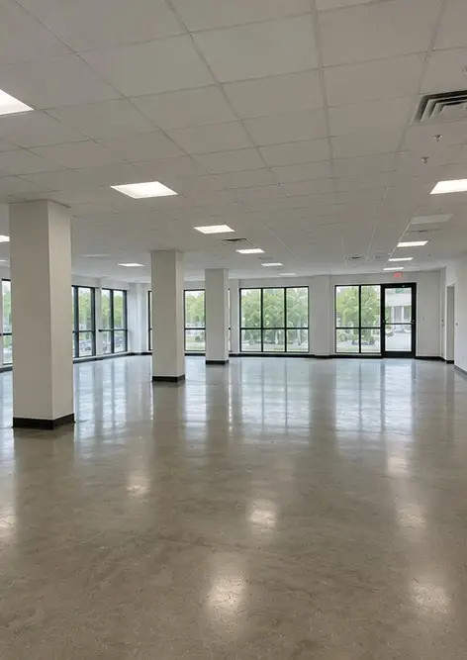 | Photo #16. Eindoverzicht van het geïnspecteerde pand

Maak uw eigen fotorapport online

Gebruik Photo Reports om gestructureerde PDF- en Word-fotorapporten te maken met lay-outs, bijschriften en exporttools.

• Automatische pagina-indelingen
• PDF- en DOCX-export
• Bijschriften en opmerkingen bij foto's
• Voor-en-na-rapporten
• Inspectie- en onderhoudsrapporten
https://photo-reports.online

